Муниципальное бюджетное общеобразовательное учреждение «Средняя общеобразовательная школа №5»

Автомобильный шум на дорогах города Луги

Подготовила: Кравченко Арина Алексеевна,
обучающаяся 10 класса,
Муниципальное бюджетное общеобразовательное учреждение «Средняя общеобразовательная школа №5»

Руководитель: Марцин Лилия Васильевна,
учитель географии,
Муниципальное бюджетное общеобразовательное учреждение «Средняя общеобразовательная школа №5»

Ленинградская область, г. Луга
2024 г.
Оглавление
Введение 3
Глава I. Теоретическая часть 4
1.1. Шум и его влияние на организм человека 4
1.2.Автомобильный шум 5
Глава II. Практическая часть 7
2.1.Оценка уровня акустического шума на улицах города 7
2.2. Оценка уровня транспортного шума на пришкольной территории 8
2.3. Оценка уровня акустического шума в здании школы 8
2.4.Санитарные нормы и мероприятия по защите от шума 9
2.5.Предложения по улучшению санитарной акустики пришкольной территории 9
Заключение 10
Список использованных источников 11
Приложения 12

Введение
«Шум стал одной из бомб замедленного действия»
Г. Хефлинг
Долгое время влияние шума на организм человека специально не изучалось, хотя уже в древности знали о его вреде и, например, в античных городах вводились правила ограничения шума. Так, 2,5 тыс. лет назад в знаменитой древнегреческой колонии городе Сибарисе действовали правила, охраняющие сон и покой граждан: запрещались громкие звуки ночью, а ремесленники таких шумных профессий, как кузнецы, жестянщики изгонялись за пределы города.
В настоящее время ученые во многих странах мира ведут различные исследования с целью выяснения влияния шума на здоровье человека. Их исследования показывают, что шум наносит ощутимый вред здоровью человека. Так, учёные Австрии установили, что «шум сокращает жизнь городских жителей на 8-12 лет. Угроза и вред шума станут более понятными, если учесть, что в больших городах он ежегодно возрастает примерно на 1дБ
Автомобильный шум является одним из основных источников загрязнения окружающей среды и серьезной проблемой для многих городов. Насущная потребность людей в мобильности приводит к увеличению числа автомобилей на дорогах, что в свою очередь приводит к увеличению уровня шума. Но каким образом этот шум влияет на организм человека и окружающую среду?
Мы решили подробнее изучить данную тему, а именно сравнить уровень акустического шума, производимого автомобилями на улицах города и вокруг МБОУ СОШ №5 за два года.
Перед началом исследования мной была выдвинута гипотеза: можно предположить, что уровень акустического шума, производимый автомобилями, возрастает ежегодно в среднем на 1 дБ?
Для ее проверки была сформулирована цель работы: сравнить уровень акустического шума, производимого автомобилями на улицах г. Луга и на пришкольной территории МБОУ СОШ №5 за два года.
Объект исследования: уровень акустического шума, производимый автомобилями на улицах города Луги и пришкольной территории МБОУ СОШ №5
Предмет исследования: состояние акустического шума, производимого автомобилями на улицах города Луги и пришкольной территории МБОУ СОШ №5
В соответствии с гипотезой, объектом, предметом и целью исследования были поставлены следующие задачи:
- проанализировать научную литературу по объекту исследования;
- выяснить влияние акустического шума на состояние человека;
- измерить и сравнить уровни акустического шума, производимого автомобилями на улицах города Луги и на пришкольной территории МБОУ СОШ №5 в 2023 и 2024гг;
- предложить способы защиты от шума, сформулировать рекомендации по снижению шума.
Для реализации поставленных задач использовался комплекс методов исследования:
- теоретический анализ научной литературы;
- опытно-экспериментальная работа;
- наблюдение;
- интервьюирование;
- количественный и качественный анализ полученных результатов.
Новизна: впервые производится расчет и сравнение уровней акустического шума, производимого автомобилями на улицах города Луги и на пришкольной территории МБОУ СОШ №5 за два года.
Практическое значение данной работы: доказать ежегодное возрастание уровня акустического шума, производимого автомобилями на улицах города Луги и на пришкольной территории МБОУ СОШ №5 (в сравнении показателей 2023 и 2024 гг.)

Глава I. Теоретическая часть

1.1. Шум и его влияние на организм человека
Шум — случайное сочетание звуков различной мощности воздействующий на органы слуха. В настоящее время, городская окружающая среда полна шума. Основным источником данного шума является транспортный поток. Общий автомобильный шум является комбинацией шума двигателя, шин, поверхности дороги (неравномерная поверхность дает различные характеристики шума) и шума воздушного потока. На малых скоростях большую часть составляет звук силовой установки, тогда как на более высоких скоростях преобладает шум шин, дороги и ветра.
Шум играет существенную роль во многих областях науки и техники: акустике, радиотехнике, радиолокации, радиоастрономии, теории информации, вычислительной технике, оптике, медицине и др.
Ученые выделяют такое понятие как «шумовое загрязнение» - шум, воспринимаемый человеком в качестве помехи, один из вариантов физического загрязнения среды. В зависимости от уровня и длительности шумовое загрязнение способно наносить ущерб здоровью человека и является одной из проблем экологии города и производственных помещений.
Шумовое загрязнение — тип физического загрязнения, характеризующийся превышением естественного уровня шумового фона. Интенсивность звука до 30-40дБ - отсутствие зоны комфорта, свыше 120 дБ - болевой порог для человека.
Постоянное воздействие сильного шума может не только отрицательно повлиять на слух, но и вызвать другие вредные последствия – звон в ушах, головокружение, головную боль, повышение усталости. Шум обладает аккумулятивном эффектом, то есть раздражение, накапливаясь в организме, все сильнее угнетает нервную систему. Поэтому перед потерей слуха от воздействия шумов возникает функциональное расстройство центральной нервной системы. Особенно вредное влияние шум оказывает на нервно-психическую деятельность организма.
Шум вызывает функциональные расстройства сердечно-сосудистой системы; оказывает вредное влияние на зрительный и вестибулярный анализаторы; снижает рефлекторную деятельность, что часто становится причиной несчастных случаев и травм.
Шум коварен, его вредное воздействие на организм совершается незримо, незаметно. Нарушения в организме обнаруживаются не сразу. К тому же организм человека против шума практически беззащитен.

1.2.Автомобильный шум
В качестве одного из основных факторов негативного воздействия на окружающую среду сегодня рассматривают шум именно автомобильного транспорта. Всемирная организация здравоохранения (ВОЗ) признает шум, как серьезную и широко распространенную опасность для здоровья человека. Шум автомобиля – это постоянно присутствующий фоновый звук в жизни большинства современных горожан. Однако, несмотря на привыкание человека к постоянному шуму, его влияние на организм не следует недооценивать. Исследования показывают, что длительное воздействие шума автомобилей может оказывать негативное влияние на здоровье человека.
По данным многочисленных исследований в городах от 60 до 70% населения повергаются воздействию шума автотранспортного потока - основного источника акустического загрязнения.
Шум автотранспортного потока зависит от шума:
- автомобилей различного типа в потоке;
- интенсивности движения автомобилей;
- режима движения автомобилей (скорость, ускорение, замедление, равномерное движение);
- технического состояния автомобилей;
- характера и состояния дорожного покрытия;
- рельефа местности;
- атмосферных условий.
Уровни звука от автомобильного потока у фасадов жилых зданий могут достигать значений более 60-70 дБА, что превышает установленные допустимые значения более чем на 20 дБА, для ночного времени суток.
Очень сильный шум (свыше 110 дБ) может стать причиной, так называемого, шумового опьянения - агрессивного, возбужденного состояния, а в последствие привести и к потере слуха.
Защита от шума в последние годы является одной из актуальных проблем для всех стран мира. Внедрение в промышленность новых технологических процессов, рост мощности и быстроходности технологического оборудования, механизация производственных процессов, использование мощных средств наземного, воздушного и водного транспорта, применение бытового, санитарно-технического и инженерного оборудования привело к тому, что человек на производстве в быту постоянно подвергается воздействию шума высоких уровней.

Глава II. Практическая часть

2.1.Оценка уровня акустического шума на улицах города
В настоящее время в крупнейших городах РФ успешно реализуются мероприятия по ограничению автомобилизации. Это связано с текущим состоянием сети наземного общественного транспорта, отсутствием метро, а также с ограничениями со стороны городской застройки, не позволяющей активно развивать дорожную сеть. В относительно небольших городах основными дорогами являются магистрали общегородского, районного и местного значения. Улицы и дороги высших категорий могут отсутствовать.
Чтобы выяснить, в каком шумовом окружении находимся было провести самостоятельные измерения. В этом нам помог комплект для исследования состояния окружающей среды.
Интенсивность воздействия шума измеряется в децибелах (дБ) и различается в зависимости времени суток.
Применили метод определения: оценка шума автотранспортного потока.
Измерение проводят с помощью специализированного прибора — шумомера (Приложение 1)
Шумомер — прибор для объективного измерения уровня звука. В простейшем случае шумомер состоит из усилителя, к входу которого подключается измерительный микрофон, а к выходу — вольтметр, проградуированный в децибелах.
Этот прибор предназначен для измерений уровня громкости звука, воздействующего на человека на производстве, в транспорте, в жилых и общественных зданиях и т. д. Прибор также может использоваться для измерения шумовых характеристик машин, измерения звукоизоляции, определения звуковой мощности, аттестации помещений.
Для определения уровня шума на улицах города Луги мы провели контрольные замеры в 6 его точках. Интенсивность воздействия шума измеряется в децибелах (дБ) и различается в зависимости времени суток (Приложение 2)
Согласно данным таблицы уровень шума на улицах города различается
Были выбраны места города, которые имеют различные характеристики транспортного состава, пропускной способности и улично-дорожной территории. Определение уровня шума проводилось в будние дни в часы пиковой загруженности транспортных магистралей и вечером (Приложение 3). При сравнении местоположений точек в различных районах города мы обратили внимание на следующие условия:
- основной поток сформирован из легковых автомобилей;
-практически отсутствуют большегрузные автомобили (это связано с действующим ограничением их въезда)
- среди общественного транспорта преобладают маршрутки и автобусы.
В результате проведения расчетов установлено, что наибольший уровень шума, создаваемый транспортными средствами, отмечается на перекрёстке улицы Победы и Володарского, проспект Володарского (Приложение 3)
Шум по максимальному уровню превышает установленные нормативные значения. Из приведенных данных видно, что уровень шума близи дорог в городе Луга как по эквивалентному, так и по максимальному значению в трёх местах превышает установленный нормативами допустимый уровень, в остальных районах не превышает норму.

2.2. Оценка уровня транспортного шума на пришкольной территории
Дети также особенно подвержены негативному влиянию шума автомобилей. Исследования показывают, что дети, живущие в шумных районах, могут испытывать проблемы со слухом и речью, иметь задержку в развитии и проблемы в поведении. Постоянное воздействие шума на нервную систему может отрицательно сказываться на здоровье детей в долгосрочной перспективе.
Шум машин рядом со школой может угнетать когнитивные способности детей. Таковы результаты нового исследования, опубликованные в журнале PLoS Medicine. Испанские учёные провели эксперимент, в котором участвовали 2,5 тысячи детей младшего школьного возраста (7-10 лет). В течение года они сдавали когнитивные тесты на внимание и память. Одновременно с этим специалисты оценивали уровень транспортного шума рядом с учебным заведением. Оказалось, что у школьников из районов, расположенных рядом с автомагистралью, успеваемость снижена на 5-23 % — по сравнению с учениками более тихих школ.
Транспортный шум за окном снижает когнитивные навыки школьников – они справляются с тестами на память и внимание хуже ровесников из учебных заведений в тихих районах.
Какова же наша собственная среда обитания в нашей школе, если большую часть времени проводим в ней? Каков уровень акустического шума на пришкольной территории?
Чтобы ответить на эти вопросы мы решили провести исследования по определению уровня акустического шума на пришкольной территории (Приложение 4)
Наша школа находится в благоприятном, с точки зрения экологии, месте. Школа стоит на улице Свободы, которая удалена от центра города. На данном участке интенсивность движения автомобилей на ней достаточно высокая. Производили подсчет машин в обоих направлениях в течении одной недели.

2.3. Оценка уровня акустического шума в здании школы
Чтобы измерить шум в квартире нужно учитывать влияние следующих факторов таких, как этаж, материал из которого построены стены и перегородки, тип окон и материал рам.
Шумометром определяется уровень звукового давления, которые дают внешние факторы воздействия (шум от транспорта и шум от улицы в целом).
Сначала получают результат при закрытых окнах, а потом при открытых окнах. Измерения сравнивают.
Исследование проводилось нами в феврале 2024 года (Приложение 5) Замеры производились на всех этажах школы и на пришкольной территории. Погода в период измерений стояла безветренная, что позволило избежать дополнительного источника шума (особенно во время измерений с открытыми окнами) и произвести точные вычисления. Для достижения максимальной точности на каждом месте измерения проводились по 3 раза. Каждая запись длилась 20 секунд (Приложение 6)
В ходе сравнения результатов исследования с «Санитарными нормами СН 2.2.4/2.1.8.562-96» не выявлены превышения норм уровня шума.

2.4.Санитарные нормы и мероприятия по защите от шума
При разработке проекта, мы ознакомились с санитарными нормами шума для жилых помещений и общеобразовательных учреждений. Оказалось, что над проблемой шумового «нашествия» в многих странах серьезно задумались, а в некоторых приняли определенные меры.
Шумозащита - это комплекс мероприятий по снижению шума на транспорте (глушители выбросов, создание на дорогах акустических экранов, шумозащитных зон), при гражданском и промышленном строительстве.
В городах необходимо увеличить площади зеленых насаждений, особенно вдоль оживленных автомагистралей, что позволит значительно снизить шумовое и химическое загрязнение окружающей среды.
Шумопоглащающий асфальт — дорожное покрытие из специального асфальта, снижающего шум, позволяет снизить на дорогах уровень шума на 4-6 дБ.

2.5.Предложения по улучшению санитарной акустики пришкольной территории
- Наилучшим вариантом на административном уровне при дальнейшем развитии дорог в городе является установка защитных экранов шумоизоляции.
- Для уменьшения проникновения транспортного шума в здание школы предлагаем заменить окнами с хорошей звукоизоляцией.
- Для улучшения санитарной акустики пришкольной территории со стороны ул. Свободы к существующим посадкам зеленых растений добавить деревья хвойных пород, которые обладают круглогодичной звукопоглощающей и звукоизолирующей способностью (Приложение 7).

Заключение
Реакция человека на шум различна. Большую роль играет характер шума и его периодичность. Шум оказывает вред на наш организм незаметно для нас, т. е. мы не можем видеть воздействие шума на нас. Были приведены факты из истории, из которых можно понять, что люди с давних времён знали о вреде шума, пытались разнообразными способами бороться с ним. В работе также представлены способы защиты от шума, борьбы с шумовым загрязнением:
- шум вредно отражается на состоянии здоровья человека, прежде всего, ухудшается слух и состояние нервной системы;
- нужно бороться с вредным влиянием шума путем контроля уровня шума;
- использовать шумоизолирующие средства и уменьшать использование различных шумовых эффектов;
- вдоль территории школы со стороны улицы высадить деревья, чтобы уменьшить шум автотранспорта;
- больше бывать на природе: в лесу, у реки.
Я считаю, что для нашего города Луга самый лучший способ поглощения шума – это увеличение зеленой зоны. Зеленые растения поглощают шум, на 20% снижают падающую на них звуковую энергию.
Выводы
- В ходе опытно – экспериментальной работы над проектом были изучены свойства и особенности шума. Рассмотрено физическое понятие шума, тема, к которой относится явление шума.
- Реакция человека на шум различна. Большую роль играет характер шума и его периодичность. Ухо — единственный орган, при помощи которого мы можем почувствовать шум.
- В работе представлены способы защиты от шума, борьбы с шумовым загрязнением.
Экспериментальная проверка гипотезы исследования нашла свое подтверждение: уровень акустического шума, производимый автомобилями, возрастает ежегодно в среднем на 1 дБ.

Список использованных источников

- Аксёнов И.Я., Аксёнов В.И. Транспорт и охрана окружающей среды. - М.: Транспорт, 20018. -176с.
- Защита окружающей среды при транспортных процессах/ Под ред. В.Ененкова. - М.: Транспорт, 2017 г.
- Экология транспорта:
https://www.studmed.ru/science/ekologicheskie-discipliny/ekologiya-transporta
- Левчук Н.А. Москва: автомобильный транспорт и окружающая среда "Энергия" 2019, № 2. С. 42-45.
- Е.И. Павлова. Экология транспорта. – М.: Высшая школа, 2020. – 368 с.
- М.В. Графкина, В.А. Михайлов, К.С. Иванов. Экология и экологическая безопасность автомобиля. – М.: Форум, 2018. – 320 с.

Приложения
Приложение 1

Рисунок 1
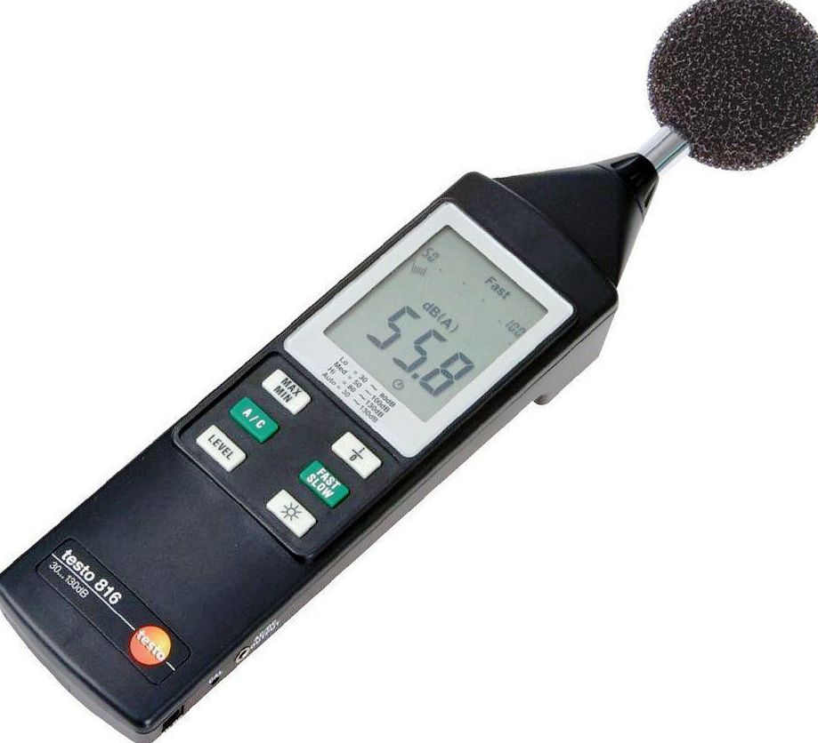

Приложение 2
Рисунок 2 Рисунок 3
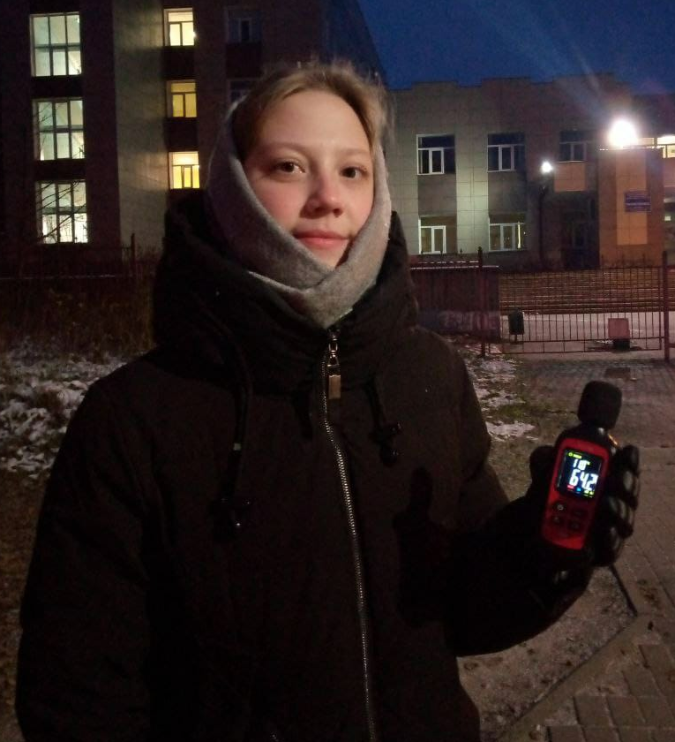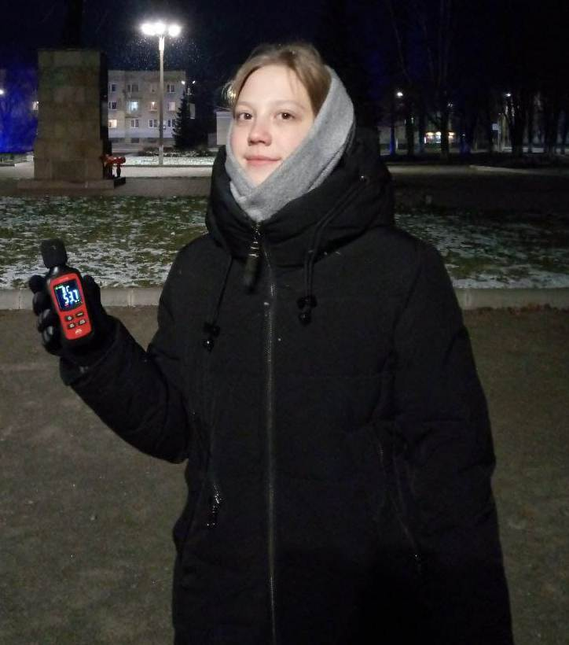

Приложение 3
Таблица 1. Уровень шума на улицах города,2024 г.
Наименование улицы | Уровень шума (дБ)  Утром (час пик) | Уровень шума (дБ)  Днем (15.00) | Уровень шума (дБ)  Вечером (после 19.00) | Уровень шума (дБ)  Средние показатели | Нормированные параметры и допустимые уровни шума  (дБ)
Улица Победы (перекрёсток) | 80,0 | 71,4 | 68,2 | 73,2 | 70
Проспект Володарского (в районе городской поликлиники) | 73,8 | 69,1 | 64,2 | 69 | 70
Улица Красной Артиллерии (в районе дома 16) | 53,1 | 60,5 | 46,6 | 53,4 | 70
Парк Ленина | 50,1 | 59,3 | 53,7 | 53,4 | 70
Улица Набережная | 49,4 | 53,9 | 44,8 | 49,4 | 70
Свободы 23 (дорога около СОШ №5) | 51,7 | 42,9 | 39,3 | 46,6 | 70
Таблица 2. Уровень шума на улицах города, 2023 г.
Наименование улицы | Уровень шума (дБ)  Утром (час пик) | Уровень шума (дБ)  Днем (15.00) | Уровень шума (дБ)  Вечером (после 19.00) | Уровень шума (дБ)  Средние показатели | Нормированные параметры и допустимые уровни шума (дБ)
Улица Победы (перекрёсток) | 80,8 | 70,8 | 67,8 | 72,9 | 70
Проспект Володарского (в районе городской поликлиники) | 74,7 | 68,2 | 63,6 | 67,8 | 70
Улица Красной Артиллерии (в районе дома 16) | 53,3 | 59,9 | 45,9 | 53,1 | 70
Парк Ленина | 50,4 | 58,7 | 53,1 | 53,2 | 70
Улица Набережная | 50,9 | 52,1 | 44,2 | 49,1 | 70
Свободы 23 (дорога около СОШ №5) | 52,6 | 41,4 | 38,9 | 46,0 | 70
График 1

Приложение 4
Таблица 3. Уровень шума на пришкольной территории, 2024 г.
№ | Объект измерения | Уровень громкости шума,  дБ (утро,8.00) | Уровень громкости шума, дБ  (день, 14.00) | Уровень громкости шума, дБ  (вечером, 20.00) | Нормированные параметры и допустимые уровни шума
 | Точка 1 (со стороны дороги) | 66,3 | 62,1 | 55,1 | 70
 | Точка 2 (внутренний двор) | 53,6 | 44,1 | 30,1 | 70
 | Точка 3 (со стороны леса) | 59,2 | 43,5 | 25,2 | 70
 | Точка 4 (со стороны спортивной площадки) | 38,2 | 40,2 | 18 | 70
Таблица 4. Уровень шума на пришкольной территории, 2023 г.
№ | Объект измерения | Уровень громкости шума, дБ (утро, 8:00) | Уровень громкости шума, дБ (день, 14:00) | Уровень громкости шума, дБ (вечер, 20:00) | Нормированные параметры и допустимые уровни шума (дБ)
 | Точка 1 (со стороны дороги) | 63,2 | 60,7 | 54,7 | 70
 | Точка 2 (внутренний двор) | 54,2 | 43,9 | 30,1 | 70
 | Точка 3 (со стороны леса) | 58, 8 | 42,2 | 25,1 | 70
 | Точка 4 (со стороны спортивной площадки) | 38,1 | 40,2 | 18
Приложение 5
Рисунок 4
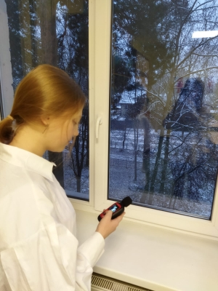
Приложение 6
Таблица 5. Результаты этих измерений автомобильного шума в здании школы, 2024 г.
№ | Объект измерения (номера кабинетов) | Уровень громкости шума, дБ (средние данные, окно закрытое/окно открытое) | Нормированные параметры и допустимые уровни шума
1 | 307 | 32,9 | 55
2 | 305 | 37,5 | 55
3 | 204 | 31,4 | 55
4 | 209 | 31,8 | 55
5 | 203 | 34,9 | 55
6 | 202 | 31,7 | 55
7 | 306 | 33,1 | 55
8 | 309 | 30,4 | 55
Таблица 6. Результаты этих измерений автомобильного шума в здании школы, 2023 г.
№ | Объект измерения (номера кабинетов) | Уровень громкости шума, дБ (средние данные, окно закрытое/окно открытое) | Нормированные параметры и допустимые уровни шума (дБ)
1 | 307 | 32,7 | 55
2 | 305 | 37,3 | 55
3 | 204 | 30,8 | 55
4 | 209 | 31,5 | 55
5 | 203 | 34,5 | 55
6 | 202 | 31,1 | 55
7 | 306 | 32,5 | 55
8 | 309 | 30,1 | 55

Приложение 7
Рисунки 5 -7
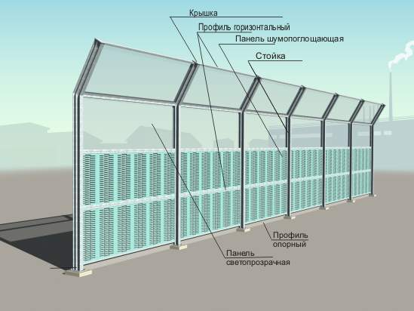
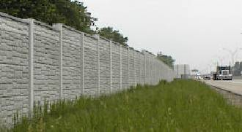


Бондарь, Н. Е. Шум автомобильного транспорта: сделают ли электромобили транспортный поток тише? / Н. Е. Бондарь. — Текст : непосредственный // Молодой ученый. — 2019. — № 14 (252). — С. 73-76.
Экология города: учебное пособие / Денисов В.В., Курбатова А.С., Денисова И.А. и др. М.; Ростов-на-Дону: МарТ, 2008. 832 с.

